机甲大师全向轮底盘的步兵机器人底盘公式化开发文档
Author：生意Yi
Email：jyh1621839418@163.com
Development Date：2026-2-17
Last Edit Date：2026-2-27
Chapter 1：云台方向为正方向的解算
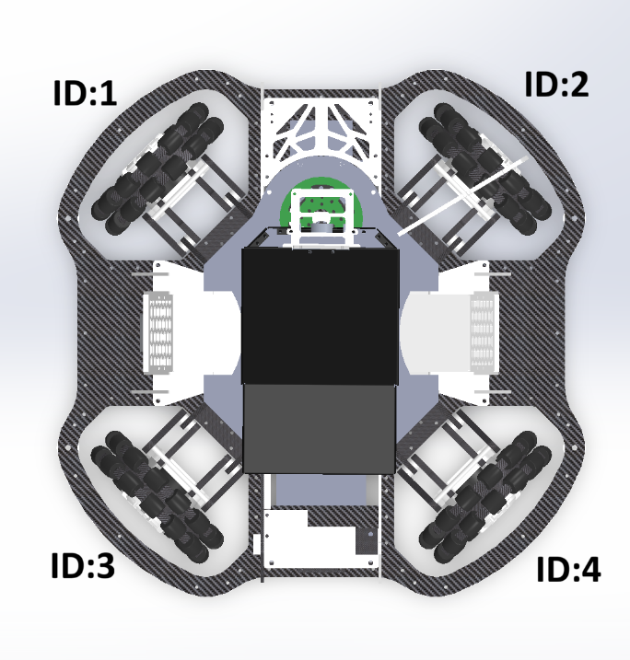
如图，这是一个全向轮底盘，我们选择yaw轴电机为正向朝前参照物，云台同方向
（图画错了，id是0123）
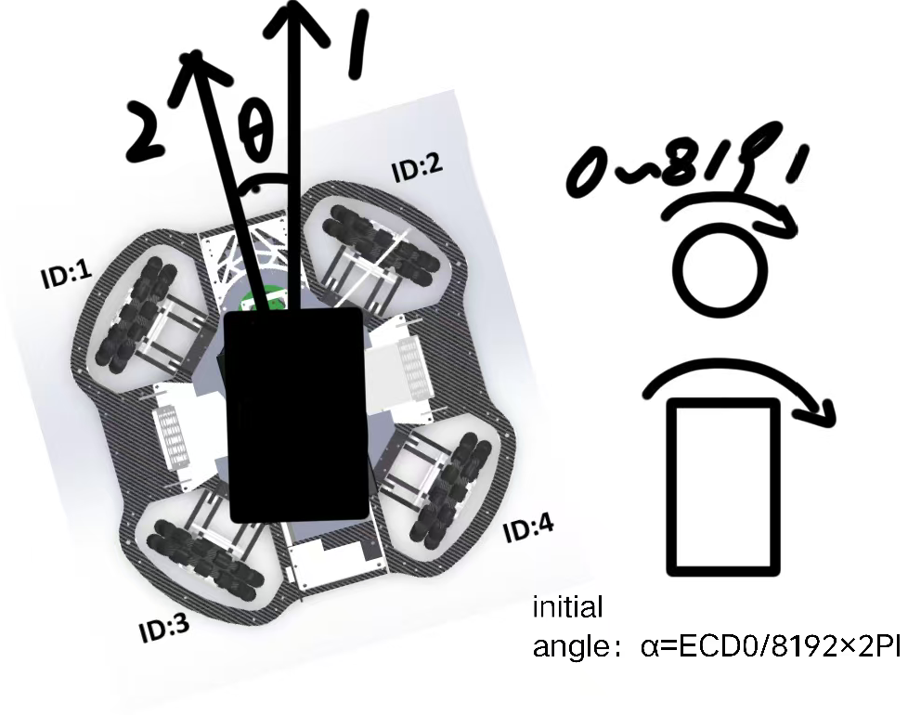
方向1是云台方向，方向2是底盘方向，二者夹角θ为此时底盘相对云台坐标系偏航角，
θ为正的时候，云台逆时针转/底盘顺时针，反之
该云台传动模式下，yaw电机和云台同比例旋转，通过编码器值ECD0（需要实验测试）可以得到初始θ=0时云台方向值，若底盘发生旋转，则在云台坐标系下，旋转产生的编码器值变化为
offset = ECD10– ECD1
换算角度θ = offset/8192*2PI
我们选取的参考系是云台，将期望速度转换到底盘坐标系的目标速度分解
再次重复：取云台相对底盘逆时针转为正方向
Chassis_control.x = control.x * cosθ + control.y * sinθ；
Chassis_control.y = - control.x * sinθ + control.y * cosθ；
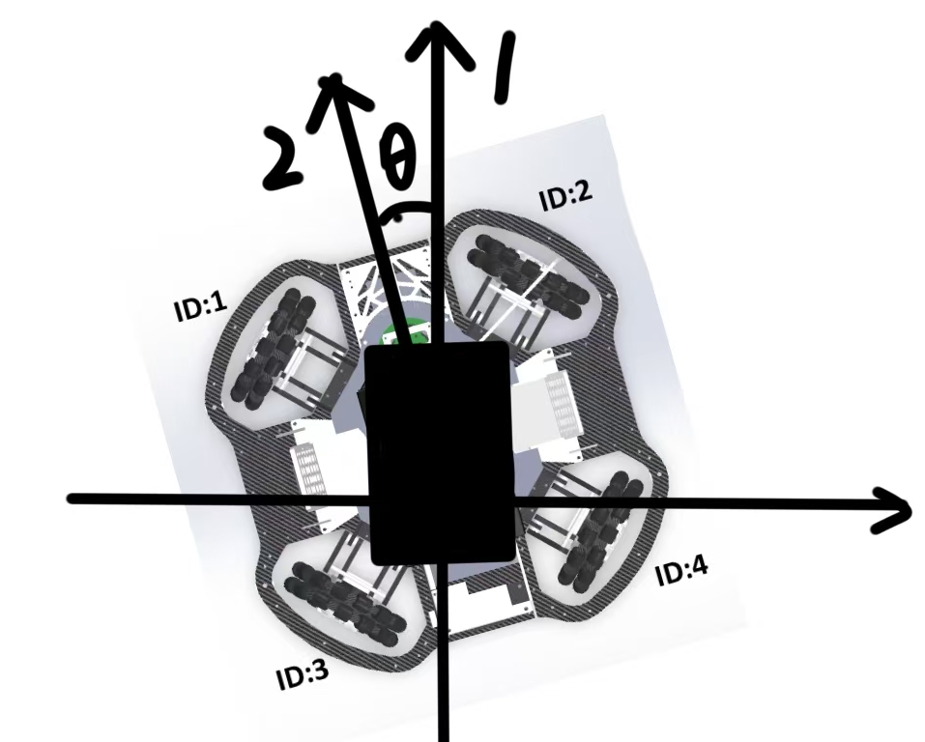
所以根据全向轮底盘解算，得到各电机速度
Speed[1] += (-Chassis_control.x - Chassis_control.y);
Speed[2] += (Chassis_control.x - Chassis_control.y);
Speed[3] += (-Chassis_control.x + Chassis_control.y);
Speed[4] += (Chassis_control.x + Chassis_control.y);

该解算对于不同id设置有不同的写法，若id命名一样可以套用
（注意：实际速度为控制目标速度的根号2倍，功率计算需注意）

Chapter 2：加上小陀螺

其实就是把所有的电机给一个同样的值，这也是解算的时候用“+=”的原因

Chapter 3：底盘跟随云台

现在车的情况应该是不需要这个模式了，因为最后一个拨杆位置要分给超电，但是以后可能用到
自己写6020电机的位置环驱动的时候有两个注意事项，第一个是在状态机切换的时候要初始化当前yaw轴电机的编码器值作为ECD0，作为新的云台坐标系
第二个是注意做取模，把位置环偏差改到-4096~4096之间，这样就可以自动选取最短路径控制，不需要担心过零检测的问题，之前底盘跟随云台有毛病就是这个问题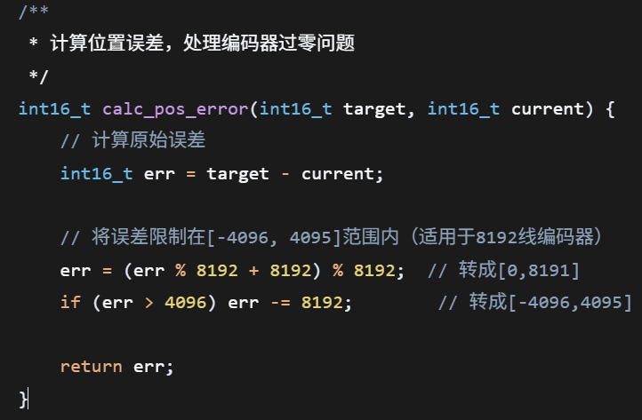
在切换到底盘跟随云台的时候初始化当前编码器值作为目标值，然后用双环pid跟踪yaw编码器输出到底盘旋转上（云台被imu角度限制不动），在一个小的角度区间内放弃控制避免抖动

Chapter 4：功率控制
（西交利物浦开源）
每个电机的瞬时功率通过一个经验公式估算，该模型包含以下组成部分：
机械功率：由扭矩（与PID输出成正比）和转速的乘积得到
铜损：与电流平方成正比，模型中用PID输出的平方项表示
铁损/摩擦：与转速平方成正比
空载损耗：常数项

公式如下：
P_i = |τ_i|·ω_i + k2·ω_i² + a·u_i² + constant
P_i：第 i 个电机的估算功率（瓦）
u_i：电机速度环PID输出（控制量，与期望扭矩成正比）
ω_i：电机当前转速（rpm）
τ_i = toque_coefficient·u_i：估算扭矩
toque_coefficient：扭矩系数，将控制量转换为扭矩
k2：转速平方系数（对应铁损、风阻等）
a：控制量平方系数（对应铜损）
constant：常数项（空载损耗）

当所有电机的正功率之和 initial_total_power 超过允许的最大功率 chassis_max_power 时，触发功率限制。限制采用等比例缩放原则：

计算缩放因子 scale = chassis_max_power / initial_total_power
每个电机的目标功率 scaled_power[i] = initial_give_power[i] * scale

缩放后通过目标功率解二次方程算出输出值
详细流程
初始化：获取系统最大功率限制 max_power_limit
估算各电机功率：遍历四个电机，读取转速和当前PID输出，代入功率估算公式，累加正功率得到 initial_total_power
判断是否超限：若 initial_total_power <= chassis_max_power，则无需调整，直接结束
功率分配：若超限，计算缩放因子 scale，得到每个电机的目标功率 scaled_give_power[i]
反向求解控制量：
对每个电机，根据转速和目标功率构建二次方程系数 b、c
计算判别式 Δ，若 Δ < 0 则跳过（理论上不应发生，但做容错处理）。
根据原控制量符号选择对应根，得到新控制量。
限幅后更新 Motor_VPID[i].Output。

Chapter 5：步兵启动检修标准化流程

运动部分：
前后左右，正反小陀螺，小陀螺行进，底盘跟随云台正反各三圈（如果有这个功能）
云台上下左右控制，正反分别旋转三圈

功能部分：
单发连发逻辑，连续20+单发，连续30s+连发不卡弹
自瞄模式+火控，弹道稳定测试

状态机：
遥控器上线推出来回三次，间隔执行运动和功能部分测试
小陀螺/普通/跟随切换三轮，间隔执行运动部分
单发/连发/自瞄间隔随机激活观察执行情况，俩轮

裁判系统参数与限制检查：

机械部分：
从下到上检查螺丝松紧，线路裸露，轧带松紧，机械干涉情况

硬件部分：
电机id与接口接触检查，云台两个电机接口松动检查，拨弹和摩擦轮接口检查
所有can线接口检查，若有松动/破损，立即更换，特别注意云台下发过滑环的can线和2006的can
分电板处接口检查
电池电管接口检查
装甲板检查
图传检查
上位机接口检查

